ВВЕДЕНИЕ

Для проектирования была выбрана информационная система «Единый цифровой реестр недвижимости». Система позволяет регистрировать в ней новые объекты недвижимости и обновлять информацию о ней, а пользователям находить объекты недвижимости по различным параметрам, проверять их юридическую чистоту, анализировать рыночную стоимость, также получать аналитические отчеты. Она создается для повышения прозрачности сделок с недвижимостью, минимизации рисков при покупке и продаже объектов, а также для автоматизации взаимодействия между пользователями, регистраторами и аналитиками.

1 Теоретическое введение

Диаграмма прецедентов (Use Case Diagram) представляет собой инструмент для описания функциональных требований к информационной системе. Она является важной частью проектирования и помогает определить пользователей системы, её границы и интерфейсы. Использование диаграмм прецедентов делает процесс общения между проектировщиками и разработчиками более удобным, а также позволяет формировать тесты и пользовательскую документацию.

Диаграмма вариантов использования может применяться как в объектно-ориентированном, так и в структурном подходах к проектированию. Основными элементами диаграммы являются активные субъекты (actors) и прецеденты (use cases). Актором может быть человек, функция, модуль системы, внешняя система или организация, взаимодействующая с проектируемой системой. Под взаимодействием понимается любое воздействие, изменяющее состояние или поведение системы.

Прецедент (вариант использования) представляет собой графическое описание набора последовательных событий, выполнение которых приводит к ожидаемому результату. При этом диаграмма не отвечает на вопрос "как" достигается результат, а лишь фиксирует "что" происходит в системе. Графически прецедент изображается в виде эллипса с названием, отражающим суть взаимодействия между актором и системой.

Связи на диаграмме показывают взаимодействие субъектов с системой. Они могут быть следующих типов:

* Ассоциативная связь (association relationship) – отображает взаимодействие между актором и прецедентом, указывая инициатора взаимодействия.
* Включение (include relationship) – показывает, что один прецедент включает сценарий другого прецедента. Этот сценарий является обязательной частью общего процесса.
* Расширение (extend relationship) – выборочная связь включения, расширяющая функциональность варианта использования.
* Обобщение (generalization relationship) – используется для обозначения общего и частного случая, позволяя избежать дублирования вариантов использования.

2 Проектирование диаграммы прецедентов информационной системы

Процесс «Регистрация нового объекта» в системе начинается с того, что регистратор получает запрос на регистрацию объекта недвижимости. Запрос может поступить от пользователей системы или быть инициирован в рамках обновления базы данных. Регистратор собирает всю необходимую информацию, включая документы на объект недвижимости, данные из государственных реестров, правоустанавливающие документы и сведения о судебных спорах. Для обеспечения корректности регистрации юридический аналитик выполняет проверку правоустанавливающих документов, анализирует юридические риски, а также ищет информацию о возможных судебных разбирательствах, связанных с объектом. Аналитик по недвижимости, в свою очередь, анализирует рыночную стоимость объекта, выявляет возможные риски и формирует аналитический отчет.

После получения и проверки всех данных регистратор вносит объект недвижимости в систему, создавая соответствующую регистрационную запись. При необходимости регистратор обновляет данные о ранее зарегистрированных объектах, обеспечивая их актуальность. В процессе также участвует системный администратор, который следит за корректной работой базы данных, устраняет возможные сбои и взаимодействует с технической поддержкой.

Данный прецедент был выбран основным, так как система «Единый цифровой реестр недвижимости» не имеет смысла существования без зарегистрированных объектов. Основная цель системы – сбор, проверка, хранение и анализ данных о недвижимости, а потому регистрация нового объекта является ключевым процессом, обеспечивающим наполнение системы и её дальнейшую работу.

На рисунке 1 представлена диаграмма прецедентов регистрации нового объекта, сформированная на основе текстового описания. В прецеденте участвуют следующие роли:

* Регистратор – основной исполнитель, ответственный за внесение данных об объекте в систему,
* Юридический аналитик – проверяет правоустанавливающие документы, выявляет юридические риски и предоставляет заключение,
* Аналитик по недвижимости – анализирует рыночную стоимость объекта, выявляет риски и формирует аналитический отчет,
* Системный администратор – обеспечивает стабильную работу системы, устраняет возможные ошибки и взаимодействует с технической поддержкой.

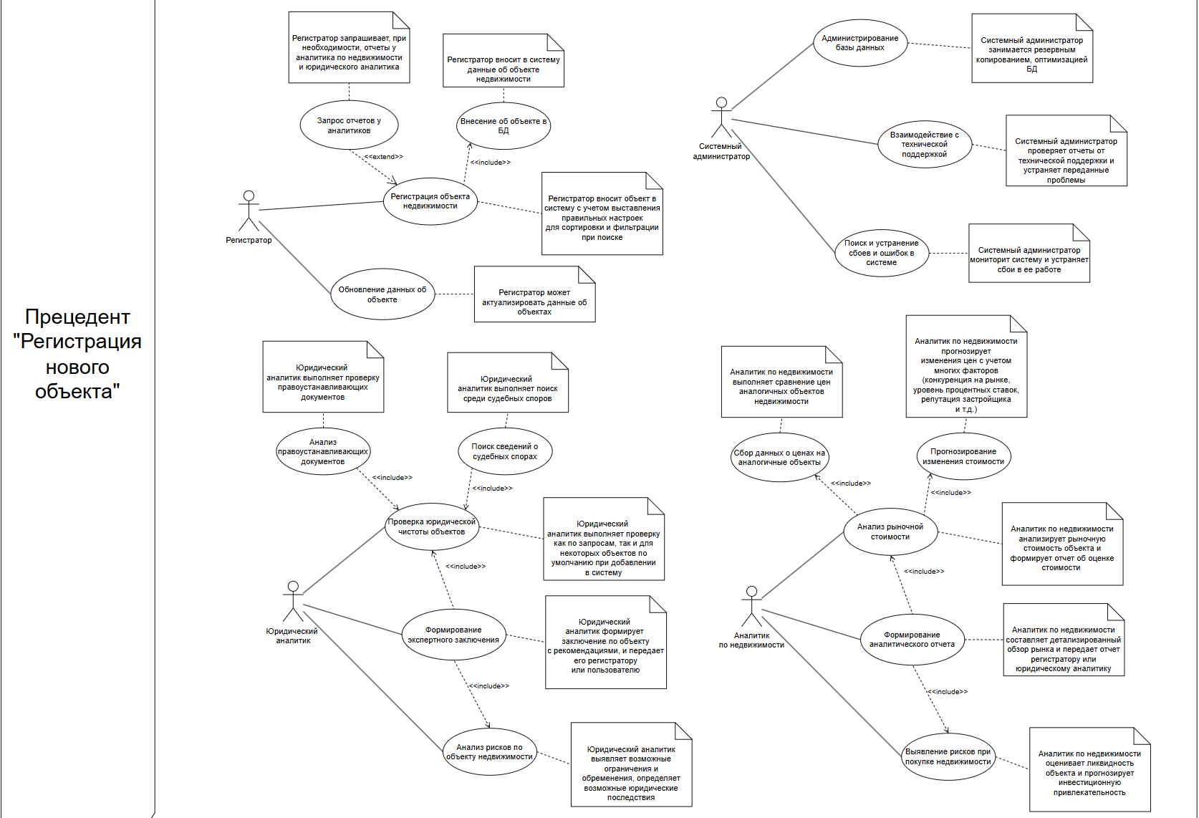

Рисунок 1 - Диаграмма прецедентов «Регистрация нового объекта»

ВЫВОД

В результате работы была создана диаграмма прецедентов для проектируемой информационной системы. Это позволило визуализировать взаимодействие пользователей с системой. Работа способствовала закреплению навыков построения диаграмм UML и пониманию структуры системы.